Pressemitteilung

HARDER logistics engagiert sich für spanisches Tierheim
Zwei Container als Mitarbeiterumkleide und für Lagerung gespendet

Neu-Ulm 7. März 2019 – Der Betriebsverlagerer HARDER logistics aus Neu-Ulm hat dem Tierheim Sociedad Protectora Animales Xativa (SPAX) in der spanischen Provinz Valencia zwei Container gespendet, die ihren Bestimmungsort erreicht haben. Der im Bereich Selfstorage aktive Betriebsverlagerer HARDER logistics weiß um die vielfältigen Einsatzmöglichkeiten von Containern, und welchen Beitrag diese zu einer besseren Logistik leisten können.

Im Falle des spanischen Tierheims SPAX werden die 2 x 10-Fuß-Container als Umkleideraum und zur ungezieferfreien Lagerung von Medikamenten, Futter, Geräten, Decken und weiteren Bedarf eingerichtet. Der HARDER-logistics Mitarbeiter Benjamin Wochnik, der langjährig im Hunde-Tierschutz engagiert ist, wird die Gestaltung der Container vor Ort unterstützen. Geplant ist die Einrichtung der Container im Rahmen einer zweiwöchigen Aktion in diesem Frühjahr, bei der die ehrenamtlichen Helfer aus Deutschland, zu denen auch Wochnik zählt, verschiedene Initiativen zur Verbesserung der Situation in dem Tierheim umsetzen werden.

„Mit der Spende wollen wir die langjährige ehrenamtliche Tätigkeit unseres Mitarbeiters honorieren und unterstützen, die er in seiner Freizeit und in seinem Urlaub neben seiner Vollzeitbeschäftigung bei uns übernimmt“, erklärt Marcello Danieli, geschäftsführender Gesellschafter von HARDER logistics und ergänzt, „Herr Wochnik hat bereits die Ausbildung bei uns gemacht und arbeitet seit über zwölf Jahren im Unternehmen. Er ist mittlerweile verantwortlich für die Arbeitsvorbereitung und Disposition.“

Die zweiwöchige Aktion, die im Frühjahr 2019 für das Tierheim SPAX durchgeführt wird, umfasst neben der Containereinrichtung noch weitere Elemente. Es werden bauliche Renovierungen vorgenommen und ein neuer Freilauf geschaffen. Außerdem sollen gespendete Dampfstrahler zur Verbesserung der Hygiene eingesetzt werden. Finanziert wird die Initiative über den deutschen Verein Animal Help Espania e. V.

In dem Tierheim SPAX leben etwa 200 Hunde, die kaum Aussicht haben, vermittelt zu werden. In Spanien sind kaum Menschen bereit, einen Hund aus einem Tierheim aufzunehmen. Um die Tiere über die Landesgrenzen zu vermitteln, arbeitet nur der Verein Animal Help Espania mit SPAX zusammen. Ein Grund, warum so viele Hund im Tierheim enden, ist der in Spanien beliebte Volkssport, Windhunde zur Jagd einzusetzen. Ist die Saison zu Ende oder das Tier zu alt, wird es im besten Fall im Tierheim abgegeben.

Die jetzige Aktion für das SPAX in der spanischen Provinz Valencia resultiert aus einem Besuch der Anlage im vergangenen Jahr, bei dem Wochnik mit einer weiteren ehrenamtlichen Helferin, deren einer Hund aus dem Tierheim stammt, während seiner Urlaubszeit bereits vor Ort ehrenamtlich gearbeitet hat.
Foto:
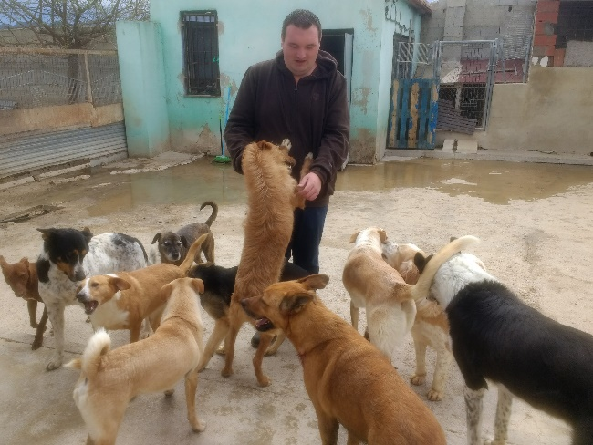
Bildunterschrift: HARDER-logstics Mitarbeiter Benjamin Wochnik bei seiner ehrenamtlichen Tätigkeit für SPAX in 2018.
Fotonachweis: privat
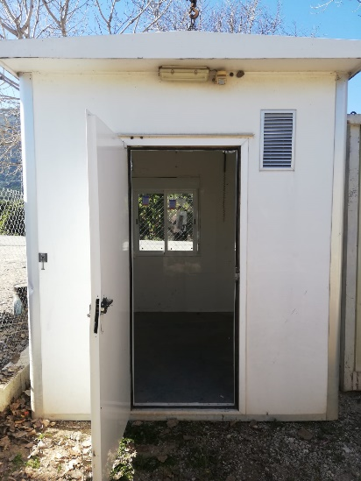
Bildunterschrift: Einer der zwei 10-Fuß-Container, die HARDER logistics demTierheim SPAX gespendet hat.
Fotonachweis: SPAX

Pressekontakte

HARDER logistics
Marcello Danieli, Geschäftsführer
Tel.: +49 731 400197-0
E-Mail: h.allgaier@harder-logistics.com

Stephanie Lützen – Lütpress
E-Mail: info@luetpress.de

